**1.pielikums**

**TEHNISKĀ SPECIFIKĀCIJA**

**„VELOSTATĪVU IZGATAVOŠANA UN PIEGĀDE TALSU PILSĒTAS PĀRVALDEI”**

1. Iepirkums paredz 10 (desmit) jaunu **velo statīvu** (turpmāk- Prece) **izgatavošanu**, **piegādi** (turpmāk - Darbi) Talsu pilsētā.

2. Visi darbi tiek veikti saskaņā ar **Pasūtītāja** sagatavotiem un izsniegtiem darba uzdevumiem, kuros ir norādīts veicamo Darbu veids, apjoms un izpildes termiņš, piegāde tiek veikta Pasūtītāja norādītajā vietā – Talsu pilsētā.

3. Darbu izpildes termiņš: 40 dienu laikā no līguma noslēgšanas brīža.

4. Pēc tehniskajā specifikācijā norādīto Darbu attiecīgās daļas izpildes Izpildītājam jāsagatavo un jāiesniedz Pasūtītājam Darbu nodošanas – pieņemšanas aktu, ko paraksta abas Puses.

5. **Velo statīvu izskats un specifikācija:**

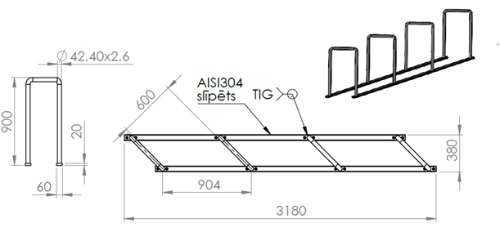

**Norādītie izmēri var atšķirties par +/- 2% – 10 kompl.**

|  |  |
| --- | --- |
| *Materiāls* | nerūsējošs tērauds AISI 304, virsma slīpēta, diametrs 42,4*2.6 |
| *Garums* | 3180 mm |
| *Platums* | 380 mm |
| *Augstums* | 900 mm |
| *Apstrāde* | metināto šuvju kodināšana |
| *Komplektācija* | 1 komplekts (ar 4 sekcijām) – paredzēts 8 velosipēdiem |
| *Piegādātāja noteiktais garantijas laiks* | 10 gadu garantija pret rūsu |

6. Visu preču metāla detaļu malām jābūt kvalitatīvi apstrādātām un drošām pret iespēju gūt traumas.

7. Darbu izpildē izmantot tikai Latvijā sertificētus materiālus un izstrādājumus. Izstrādājumu un materiālu izmantošana, kuriem nav izdots Latvijas sertifikāts, tiek atļauta, ja to sertifikātā un tehniskajā dokumentācijā uzrādītās kvalitātes īpašības tiek nodrošinātas ar izgatavotāja garantiju, vai, ja sertifikāts nav pretrunā ar Eiropas kopienas standartu prasībām.

8.Pasūtījuma izpilde jānodrošina ar Pretendenta materiāliem, tehnoloģiskām iekārtām, transportu un darbaspēku, ievērojot visas Latvijas Republikā spēkā esošās normatīvo aktu prasības.

9. Garantija - piegādātājs uzņemas atbildību par piegādāto produktu un nodrošina vismaz 10 gadu (120 mēnešu) garantiju un defektu novēršanu 5 (piecu) darba dienu laikā no defekta pieteikšanas brīža.

|  |  |
| --- | --- |
| ***Pretendents*** *(pretendenta nosaukums)* |  |
| *Vienotais reģistrācijas Nr.* |  |
| *Pretendenta adrese, tālruņa (faksa) numuri, e-pasts* |  |
| *Pretendenta bankas rekvizīti* |  |
| *Pretendenta vadītāja vai pilnvarotās personas amats, vārds un uzvārds, tālr. Nr*. |  |
| *Personas, kas parakstīs iepirkuma līgumu amats, vārds, uzvārds, tālr. Nr., pilnvarojuma pamats* |  |
| *Pretendenta vadītāja vai pilnvarotās personas paraksts* |  |

***Ja Pieteikumu paraksta Pretendenta pilnvarota persona, klāt obligāti jāpievieno pilnvara.***